Sample_cc 说明
一, 整体介绍
该Sample主要实现播放具有CC字幕的视频并显示CC字幕。
二, 流程介绍
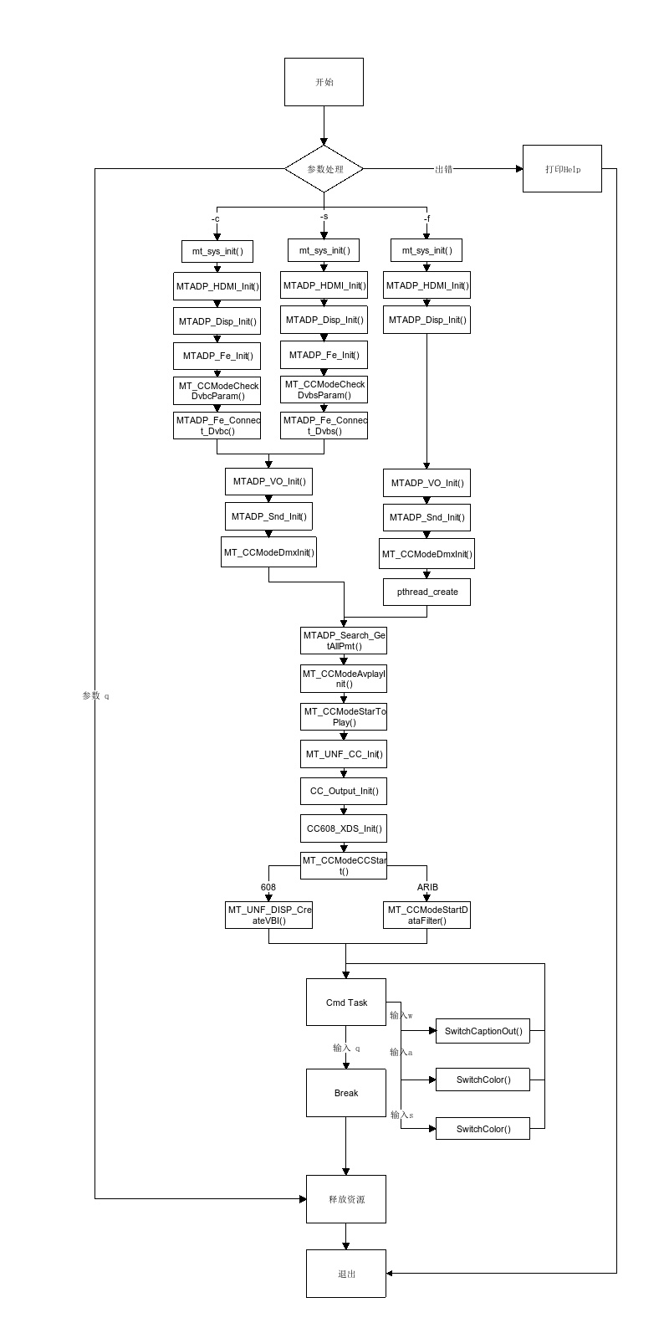
三，提供功能介绍
1) 开启或关闭cc字幕
输入"w"，开启或者关闭cc字幕。
2) 改变字体颜色
输入"a"，选择cc字幕字体颜色。
3) 改变背景颜色
输入"s"，选择cc字幕背景颜色。
四，使用函数介绍
1) MT_CCModeParase_args //输入参数解析
2) MT_CCModeCheckFile //检查文件是否能打开
3) mt_sys_init() //系统初始化
4) MTADP_Fe_Init //Tuner初始化
5) MT_CCModeCheckDvbcParam //检查Dvbc的QAM是否错误
6) MTADP_Fe_Connect_Dvbc() //连接Dvbc
7) MTADP_Fe_Connect_Dvbs() //连接Dvbs
8) MTADP_HDMI_Init() //HDMI初始化
9) MTADP_Disp_Init() //显示初始化
10) MTADP_VO_Init() //vo设备的初始化
11) MTADP_Snd_Init() //声音设备初始化
12) MT_CCModeDmxInit() //Demux初始化
13) pthread_create() //读取文件流数据的线程
14) MTADP_Search_GetAllPmt() //获取PMT表
15) MT_CCModeAvplayInit() //音视频播器放初始化
16) MT_CCModeStarToPlay() //开始播放
17) MT_UNF_CC_Init() //CC模块初始化
18) CC_Output_Init() //CC模块输出初始化
19) MT_CCModeCCStart() //设置CC参数并启动CC
1) MT_UNF_CC_Create() //创建CC实例
2) MT_UNF_CC_Start() //开始CC模块
20) MT_CCModeStartDataFilter() //开始过滤ARIB数据
1) CC_Data_Init() //创建线程以读取ES流数据
2) CC_Data_Install() //创建和设置Demux通道
21) MT_UNF_DISP_CreateVBI() //创建VBI数据通道
22) pthread_create() //CC数据注入线程
23) MT_CCModeCmdTask() //任务列表
24) CC_Data_Uninstall() //关闭相关Demux通道
25) CC_Data_DeInit() //CC数据采集模块去初始化
26) MT_UNF_DISP_DestroyVBI() //销毁VBI数据通道
27) MT_CCModeCCStop() //停止CC模块
28) CC_Output_DeInit() //CC模块输出去初始化
29) MT_UNF_CC_DeInit() //CC模块去初始化
30) MT_CCModeStopToPlay() //停止播放
31) MT_CCModeAvplayDeInit() //音视频播放器去初始化
32) MTADP_Search_FreeAllPmt() //释放PMT表
33) MT_CCModeDmxDeinit() //Demux去初始化
34) MTADP_Snd_DeInit() //音响设备去初始化
35) MTADP_VO_DeInit() //vo设备的去初始化
36) MTADP_Disp_DeInit() //显示去初始化
37) MTADP_HDMI_DeInit() //HDMI去初始化
38) MTADP_Fe_DeInit //Tuner去初始化
39) mt_sys_deinit() //系统去初始化
五， 编译
执行makefile进行编译
六， 运行
拷贝 sample_cc 到u盘，linux\out\general\breif_sample\mtgo\sample_cc
拷贝 lib库文件到U盘， linux\pub\shared_lib_striped\ 目录下的所有文件
拷贝字体库DroidSansMono.ttf文件到u盘下的res目录下
u盘接上单板
执行以下指令：
mount /dev/sda1 /mnt/
export LD_LIBRARY_PATH=/mnt/shared_lib_striped/:/usr/local/lib
./sample_cc -f ./677-CC-12.ts

